Gérer les inscriptions des utilisateurs (étudiants et enseignants) d'un espace de cours

Spécificités selon la plateforme
- Sur Ecampus, les inscriptions sont gérées par un processus automatisé qui compare chaque nuit les inscriptions pédagogiques dans APOGÉE (plateforme de gestion de la scolarité de l'université) et celles dans Ecampus et procède aux inscriptions/désinscriptions. Ils sont inscrits dans les cours via la méthode d'inscription “Base de données”. Voir Ecampus.
- Sur Collégium Santé Normandie, la gestion des inscriptions est semi-automatisée avec des inscriptions par années ou semestres de diplôme dans des cohortes (synchronisation de cohortes). Les inscriptions dans les cohortes sont mises à jour toutes les nuits. Ils sont inscrits dans les cours par la méthode d'inscription“Synchronisation des cohortes” . Pour en savoir plus sur ces spécificités, voir aussi la page de FAQ Collegium Santé ainsi que la page Gestion spécifique des formateurs, enseignants et intervenants dans Collegium Santé.

Vérification des inscrits : la liste des participants
Dans tout espace de cours, vous avez à votre disposition un bloc “Participants” et/ou un lien “Participants” dans le menu général (à gauche).
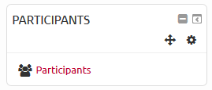
Vous obtenez la liste complète des participants. Vous pouvez faire un tri sur le rôle ou un tri alphabétique. Vous pouvez aussi sélectionner des participants et envoyer un message groupé.
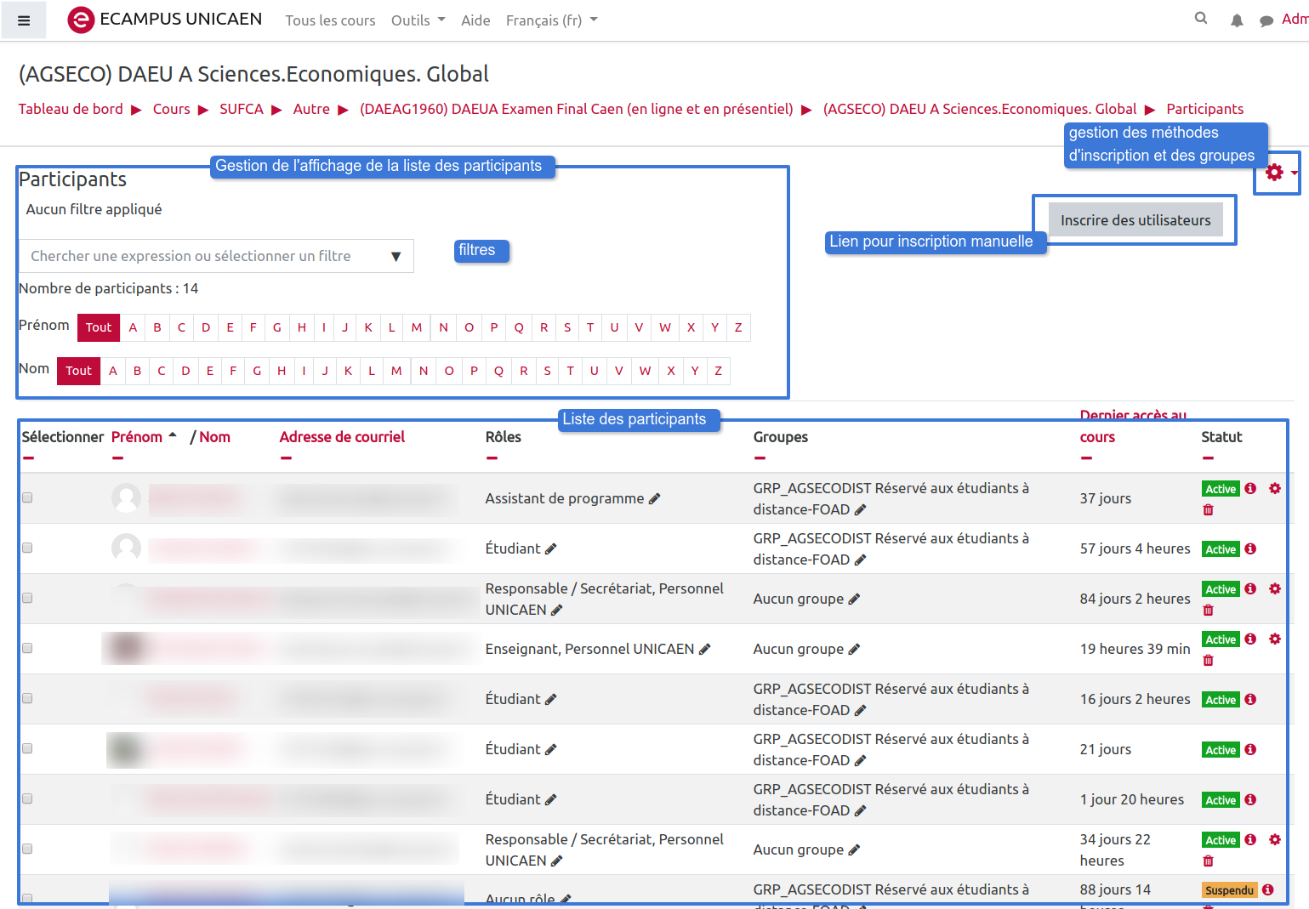
- Vous devez exporter une liste d'étudiants d'un cours Moodle

Régulation des inscriptions hors automatisation
Le tableau récapitulatif ci-dessous liste les différentes possibilités de méthodes d'inscription non automatisées.
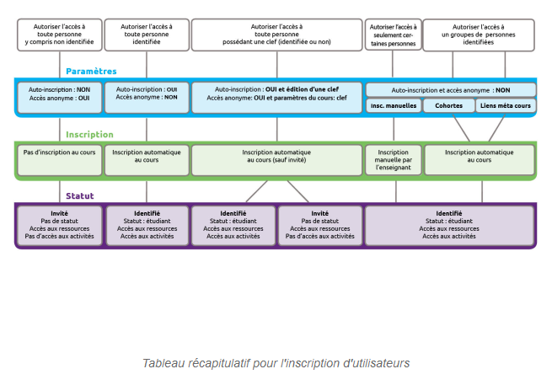
Vous devez inscrire en dehors des automatisations un nombre important d'utilisateurs dans un cours ou un ensemble de cours. En fonction de la situation, nous vous recommandons les méthodes adaptées suivantes :
Périmètre plateforme | Périmètre usagers | Méthode recommandée
Un seul espace de cours | Une ou plusieurs promotions complètes d'étudiants | Synchronisation des cohortes d'inscription administrative ou Transformation d’inscriptions automatiques en inscriptions manuelles
 | Un ensemble d'usagers ne correspondant pas à une cohorte d'inscription administrative | Inscription des utilisateurs en lots dans UN espace de cours (avec un fichier .csv) ou renouveler des inscriptions de type "auto-inscription" ou "inscription manuelle"
Plusieurs espaces de cours | Une ou plusieurs promotions complètes d'étudiants | Créer, modifier ou supprimer des méthodes d'inscription en masse : "Synchronisation de cohorte" et "Liens meta-cours" (tuto en accès réservé CEMU)
 | Un ensemble d'usagers ne correspondant pas à une cohorte d'inscription administrative (par exemple des enseignants) | Inscrire des utilisateurs en lots dans PLUSIEURS espaces de cours (avec un fichier .csv)

